## 

РОСГИДРОМЕТ

Краснодарский центр по гидрометеорологии

и мониторингу окружающей среды – филиал ФГБУ «Северо-Кавказское УГМС» (Краснодарский ЦГМС)

**ЕЖЕДНЕВНЫЙ ГИДРОМЕТЕОРОЛОГИЧЕСКИЙ БЮЛЛЕТЕНЬ ПО КРАСНОДАРСКОМУ КРАЮ**

от 15 февраля 2024 г.

№ 46

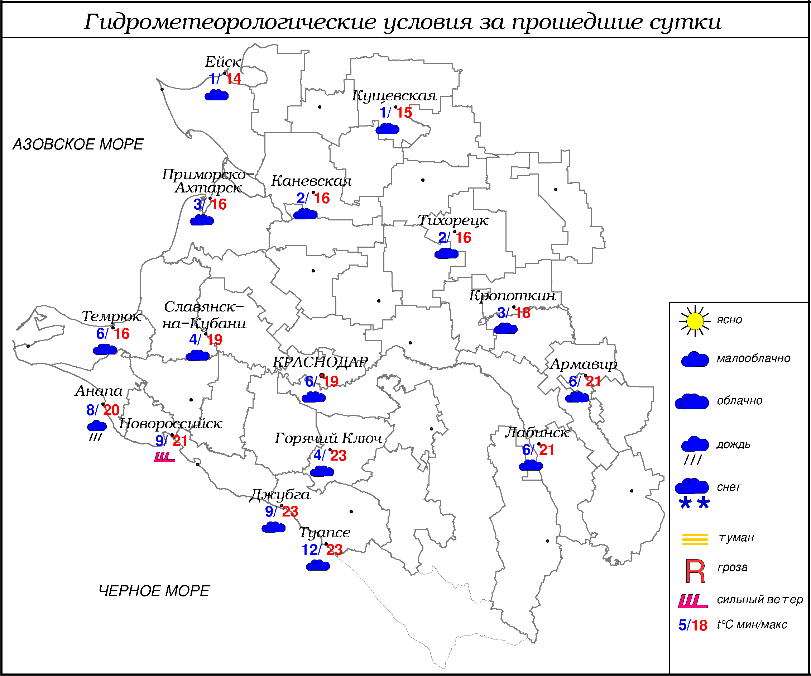

**ПРЕДУПРЕЖДЕНИЯ ОБ ОПАСНЫХ ЯВЛЕНИЯХ И НЕБЛАГОПРИЯТНЫХ**

**ГИДРОМЕТЕОРОЛОГИЧЕСКИХ УСЛОВИЯХ**

До конца суток 15.02, а также в течение суток 16.02.2024 в горах Краснодарского края (исключая муниципальное образование г. Сочи – зона прогнозирования ФГБУ СЦГМС ЧАМ) выше 1000 м лавиноопасно (ОЯ).

**ОБЗОР НЕБЛАГОПРИЯТНЫХ И ОПАСНЫХ МЕТЕОРОЛОГИЧЕСКИХ**

***ЯВЛЕНИЙ ЗА ПРОШЕДШИЕ СУТКИ***

***с 06.00 14 февраля до 06.00 15 феврвля***

Местами ночью в крае усиливался ветер с порывами 15-20 м/с.

***ОБЗОР СЛОЖИВШИХСЯ НЕБЛАГОПРИЯТНЫХ И ОПАСНЫХ***

***АГРОМЕТЕОРОЛОГИЧЕСКИХ ЯВЛЕНИЙ***

В прошедшие сутки опасных и неблагоприятных агрометеорологических явлений не отмечалось.

***ПРОГНОЗ ПОГОДЫ***

***с 18.00 15 февраля до 18.00 16 февраля***

***по Краснодарскому краю***

Облачно с прояснениями. Местами небольшие осадки в виде дождя и мокрого снега, в восточной половине края гололед. Ветер восточной четверти 6-11 м/с, порывы 12-14 м/с, местами порывы 15-20 м/с; на Черноморском побережье местами порывы 20-25 м/с, ночью и утром 24-29 м/с. Температура воздуха ночью +2…-3°, местами в восточной половине края 0…-5°, днем 1…6°, местами 6…11°; в горах ночью -1…-6°, днем -2…+3°; на Черноморском побережье ночью 5…10°, днем 8…13°.

***По г. Краснодару***

Облачно с прояснениями. Ночью без существенных осадков, днем небольшой дождь. Ветер восточной четверти 6-11 м/с, порывы ночью 12-14 м/с, днем порывы 15-18 м/с. Температура воздуха ночью 2…4°, днем 5…7°.

***По территории муниципального образования город-курорт Сочи***

***(по данным ФГБУ «СЦГМС ЧАМ»)***

Переменная облачность. Ночью и утром временами, днем местами небольшой дождь. Ветер юго-восточный 5-10 м/с. Температура воздуха ночью 7…12°, днём 10…15°. Предгорья и низкие горы: ночью 3…8°, днём 6…11°.

***ПРОГНОЗ ПОГОДЫ***

***на последующие двое суток: с 18.00 16 февраля до 18.00 18 февраля***

***по Краснодарскому краю***

Облачно с прояснениями. Большую часть периода местами осадки в виде дождя и мокрого снега, в горах снега. Гололедно-изморозевое отложение. Ветер северо-восточный, восточный 5-10 м/с, местами порывы 17.02 15-18 м/с, 18.02 12-14 м/с. Температура воздуха ночью 17.02 и 18.02 +2…-3°, местами в восточной половине края до -7°; днем 17.02 0…+5°, в южной полвине края местами 6…10°, 18.02 6…11°, местами на Азовском побережье и восточной половине края 0…+5°; в горах ночью -2…-7°, днем -2…+3°.

На Черноморском побережье переменная облачность. Местами слабый дождь. Ветер северо-восточный, северный 17.02 9-14 м/с, местами порывы 18-23 м/с, 18.02 6-11 м/с, местами порывы 12-14 м/с. Температура воздуха ночью 1…6°, днем 6…11°.

***По г. Краснодару***

***с 18.00 16 февраля до 18.00 18 февраля***

Облачно с прояснениями. Преимущественно без осадков. Ветер северо-восточный, восточный 5-10 м/с, временами порывы 12-14 м/с. Температура воздуха ночью 17.02 и 18.02 +1…-1°; днем 17.02 4…6°, 18.02 8…10°.

***По территории муниципального образования город-курорт Сочи***

***(по данным ФГБУ «СЦГМС ЧАМ»)***

**17 февраля**. Облачная погода. Временами небольшой и умеренный дождь. Ветер юго-восточный 7-12 м/с. Температура воздуха ночью 5...10°, днем 8...13°. Предгорья и низкие горы: ночью 3…8°, днем 5...10°.

**18 февраля**. Облачная погода. Временами небольшой дождь. Ветер юго-восточный 7-12 м/с. Температура воздуха ночью 5...10°, днем 8...13°. Предгорья и низкие горы: ночью 2…7°, днем 5...10°.

***ФАКТИЧЕСКИЕ И ОЖИДАЕМЫЕ НЕБЛАГОПРИЯТНЫЕ И***

***ОПАСНЫЕ ГИДРОЛОГИЧЕСКИЕ ЯВЛЕНИЯ***

На реках края неблагоприятные и опасные гидрологические явления не наблюдаются.

На реках края неблагоприятные и опасные гидрологические явления не ожидаются.

***ОБЗОР НЕБЛАГОПРИЯТНЫХ И ОПАСНЫХ МОРСКИХ ЯВЛЕНИЙ***

На Черном и Азовском побережьях усиливался северо-восточный ветер с порывами 16-20 м/с.

***ПРОГНОЗ ПОГОДЫ И СОСТОЯНИЯ МОРЯ***

***Азовское море***

*(восточная половина моря)*

***с 18.00 15 февраля до 18.00 16 февраля***

Ночью без существенных осадков, днем небольшие осадки в виде дождя и мокрого снега. Ветер северо-восточный, восточный 8-13 м/с, порывы 15-20 м/с, Температура воздуха ночью 0...5°, днем -2...3°.Высота волн 0,3-0,8 м, в открытой части моря до 1,2 м.

***Черное море***

*(прибрежная зона от Анапы до Джубги)*

***с 18.00 15 февраля до 18.00 16 февраля***

Ветер северо-восточный 15-20 м/с, ночью и утром местами порывы 24-29 м/с, днем северо-восточный 9-14 м/с, местами порывы 20-25 м/с. Без существенных осадков. Высота волн 1,3-2,0 м, днем 1,0-1,5 м. Видимость более 2 км. Температура воздуха ночью 4...9°, днем 7…12°.

***Черное море***

*(прибрежная зона от Джубги до Магри)*

***с 18.00 15 февраля до 18.00 16 февраля***

Ветер северный, северо-восточный, во второй половине дня северный, северо-западный 6-11 м/с, вечером 15.02 и во второй половине дня 16.02 порывы 12-14 м/с. Ночью и утром небольшой дождь, днем без существенных осадков. Видимость более 2 км. Высота волн 0,6-0,9 м. Температура воздуха ночью 6...11°, днем 9...14°.

***Черное море***

*(прибрежная зона от Магри до Веселого)*

***(по данным ФГБУ «СЦГМС ЧАМ»)***

***с 18.00 15 февраля до 18.00 16 февраля***

Ветер восточный, юго-восточный 6-11 м/с. Ночью временами, днём местами небольшой дождь. Видимость более 2 км. Высота волн 0,3-0,8 м. Температура воздуха ночью 7…12°, днём 10…15°.

***ИНФОРМАЦИЯ ПО МОНИТОРИНГУ ЗАГРЯЗНЕНИЯ ОКРУЖАЮЩЕЙ СРЕДЫ***

По данным сети пунктов наблюдений, на территории Краснодарского края экстремально высокого уровня загрязнения окружающей среды не зарегистрировано.

По данным наблюдений метеостанций края, мощность экспозиционной дозы гамма-излучения не превышала естественного радиационного фона.

Заместитель начальника ФГБУ «Северо-Кавказского УГМС» -

начальник Краснодарского ЦГМС В.В. Оганов

Краснодар, ул Рашпилевская, 36,тел. 262-41-61